Пресс-релиз

HVO – экологичная альтернатива традиционному топливу

Борьба с изменением климата неразрывно связана с сокращением выбросов CO2. Поэтому популярность приобретают экологичные виды топлива. Liebherr придаёт большое значение HVO (Hydrogenated Vegetable Oils) ‒ гидрированным растительным маслам. Это альтернативное топливо, которым теперь можно заправлять краны, горную и строительную технику. Сегодня HVO применяют как основное топливо или как добавку к традиционному дизелю.

Биберах (Германия), 19 января 2022 г. – Портфолио компании Liebherr очень разнообразно: в него входят строительные и горные машины различных классов мощности и сфер применения. Несмотря на это разнообразие, Liebherr добивается максимальной производительности и экологичности, придавая большое значение альтернативным видам топлива. К ним относится HVO ‒ первое синтетическое топливо, обеспечивающее работу ДВС с минимальным выбросом CO2. Машины, оснащённые дизельными двигателями Liebherr, уже сегодня могут работать экологично, эффективно и безопасно.

Гидрированные растительные масла для техники Liebherr

При разработке систем привода, работающих на альтернативном топливе, Liebherr делает ставку на HVO: его производство не наносит вреда окружающей среде при условии, что используемая электроэнергия получена из возобновляемых источников. Поэтому работа двигателей на HVO отличается экологичностью. Например, машина, заправленная топливом Neste MY Renewable Diesel (= HVO 100), выбрасывает на 90% меньше парниковых газов. Это соответствует требованиям Директивы ЕС о стимулировании использования энергии из возобновляемых источников (2018/2001/EU). При этом дизельная техника Liebherr уже сейчас совместима с HVO практически без переоснащения.

**HVO и Liebherr**

С сентября 2021 года завод Liebherr в Эхингене заправляет мобильные и гусеничные краны исключительно топливом HVO: оно применяется для тест-драйвов, приёмо-сдаточных испытаний и для отгрузки. Помимо этого, практически все транспортные средства на заводе в Эхингене были переведены на HVO. Подобные инициативы вносят весомый вклад в защиту окружающей среды: благодаря переходу на HVO предприятие отказалось от 2,5 млн литров ископаемого топлива в год. Это соответствует сокращению выброса парниковых газов на 6 500 т.

Спрос на альтернативное топливо также растёт в сфере морских грузоперевозок. Это заметно по всей Европе, но особенно в Великобритании и странах Скандинавии. Морская техника Liebherr уже совместима с HVO. К началу 2022 года мы планируем перевести на HVO все заводские машины, а также заправлять оборудование альтернативным топливом перед отправкой. Одним из важнейших заказчиков портового оборудования Liebherr является порт в городе Сёдертелье (Швеция). В рамках «зелёных» инициатив предприятие заправляет кран LHM 420 топливом HVO, поэтому его работа не наносит вреда окружающей среде.

Для заправки перевалочных и землеройных машин Liebherr также предлагает использовать топливо HVO. Наиболее часто запрос возникает в регионах со строгими экологическими нормами, в частности, в Скандинавии. С января 2022 года завод Liebherr-Hydraulikbagger GmbH в Кирхдорфе-на-Иллере (Германия) переходит с ископаемого дизеля на HVO. Здесь HVO также используют для заправки перед тест-драйвами, приёмо-сдаточными испытаниями и отгрузки. Постепенно на HVO также переведут транспорт и заводское оборудование. Например, вилочные погрузчики.

Альтернативное топливо теперь играет важную роль в горнодобывающей промышленности. Большая часть горной техники Liebherr совместима с HVO. Но пока что широкое применение HVO на горных предприятиях невозможно в силу высокой энергоёмкости и недостаточной доступности.

**Инновационные приводы Liebherr: открытость новым технологиям**

При разработке систем привода компания Liebherr открыта новым технологиям. Мы опираемся на проверенные технологии преобразования энергии (двигатели), а также подходящие энергоносители (виды топлива). К современным преобразователям энергии относят электродвигатели, топливные элементы, батареи, ДВС и гибридные системы приводов. Энергоносители включают электроэнергию, водород, аммиак, метанол, ископаемое дизельное топливо и HVO.

Экологичность производства HVO во многом зависит от использования возобновляемого сырья. Синтетическое топливо получают методом гидрирования из органических жиров и отходов пищевой промышленности, т. е. смешивая с водородом при высоких температурах. Так получают углеводороды. Они являются энергоносителями и потенциальным топливом. Распространённость HVO зависит от объёмов производства и доступности. Пока что HVO находится в свободном доступе лишь в нескольких странах Европы. Для Liebherr очевидно, что топливо HVO будет экологичным и социально приемлемым только, если при его производстве не будут использовать пальмовое масло и уничтожать тропические леса. Совместно с поставщиками HVO группа компаний Liebherr тщательно следит за выполнением этих требований.

О группе компаний Liebherr

Группа компаний Liebherr – это высокотехнологичное семейное предприятие, выпускающее широкий ассортимент продукции. Концерн Liebherr является не только одним из крупнейших в мире производителей строительной техники, но и поставщиком высококачественных и практичных продуктов и услуг для многих областей применения. На сегодняшний день группа объединяет более 140 предприятий на всех континентах и около 48 000 сотрудников. В 2020 г. суммарный оборот группы компаний Liebherr превысил 10,3 млрд. евро. Со дня основания в 1949 году в г. Кирхдорф-на-Иллере на юге Германии концерн Liebherr стремится предоставить заказчикам максимально эффективные решения и активно способствует техническому прогрессу.

Подписи к фото

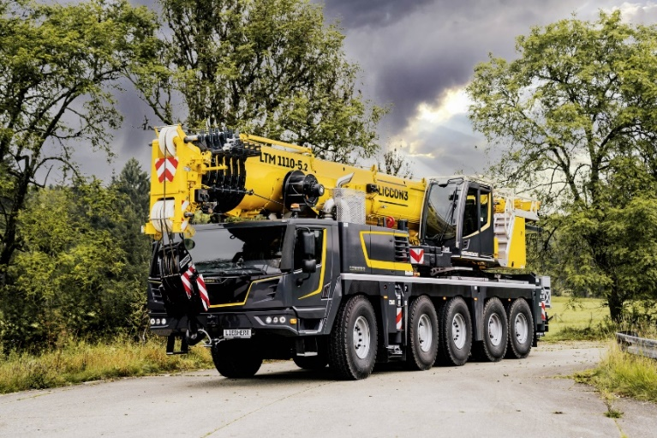

liebherr-ltm-1110-5.2-operable-with-HVO-fuel.jpg  
В сентябре 2021 года завод Liebherr-Werk Ehingen GmbH перешёл на HVO: все новые мобильные и гусеничные краны совместимы с экологичным топливом.

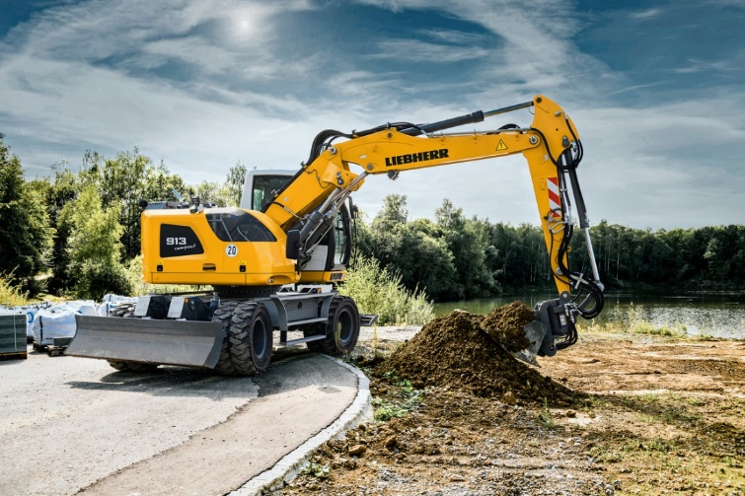

liebherr-A913-compact-operable-with-HVO-fuel_96dpi.jpg.jpg  
В будущем колёсные экскаваторы (такие как A 913 Compact Litronic на фото) завода Liebherr-Hydraulikbagger GmbH будут заправляться топливом HVO.

Дополнительная информация

Филипп Хирт / Philipp Hirth  
Глава отдела связей с общественностью и СМИ   
Тел: +49 7351 414445  
Эл. почта: philipp.hirth@liebherr.com

Опубликовано

Liebherr-International Deutschland GmbH  
Биберах / Германия  
[www.liebherr.com](http://www.liebherr.com)